Прокуратура провела лекцию о защите прав несовершеннолетних в школе Южного Бутово
13.02.2025
13 февраля 2025 года в ГБОУ «Школа № 1883» прошла лекция на тему «Роль органов прокуратуры в защите прав и законных интересов несовершеннолетних». Мероприятие организовано Прокурором Зюзинской межрайонной прокуратуры г. Москвы Е.В. Кречетовой при участии помощника прокурора П.С. Посысаевой, заместителя председателя Комиссии по делам несовершеннолетних и защите их прав района Южное Бутово А.С. Рыбаченко , а также представителей администрации школы и молодёжной палаты района

Цель лекции — профилактика правонарушений и преступлений среди несовершеннолетних. Учащимся 8-10 классов были разъяснены нормы уголовного, административного и семейного законодательства, а также основания привлечения к ответственности. Прокурор подчеркнула важность осознания молодежью своей ответственности за поступки и знание своих прав, напомнив о необходимости помнить об обязанностях гражданина.

Также была отмечена координирующая роль Комиссии по делам несовершеннолетних в профилактике безнадзорности, беспризорности и в защите прав детей.

В ходе открытой дискуссии школьники активно задавали вопросы, на которые участники встречи давали подробные ответы и правовые рекомендации.

Данная встреча продемонстрировала важность мероприятий по правовому просвещению молодежи и необходимость формирования ответственного отношения у подрастающего поколения к своим действиям.

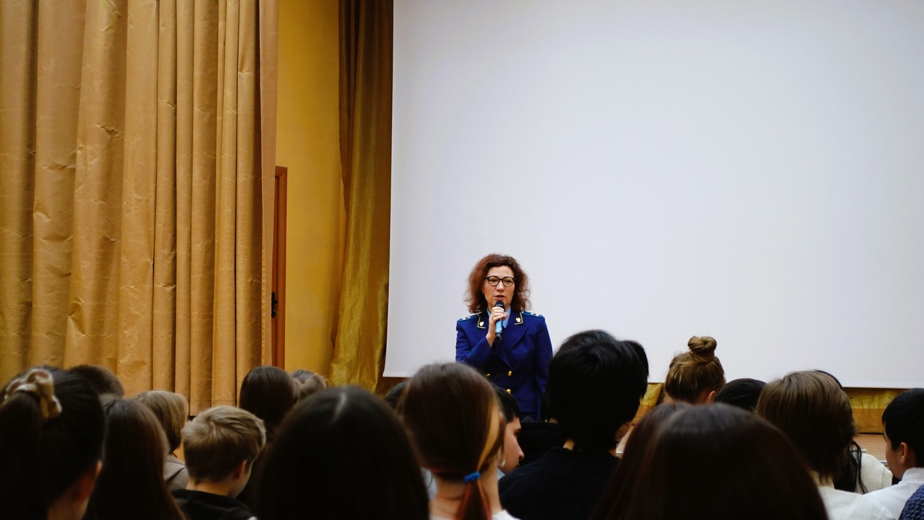
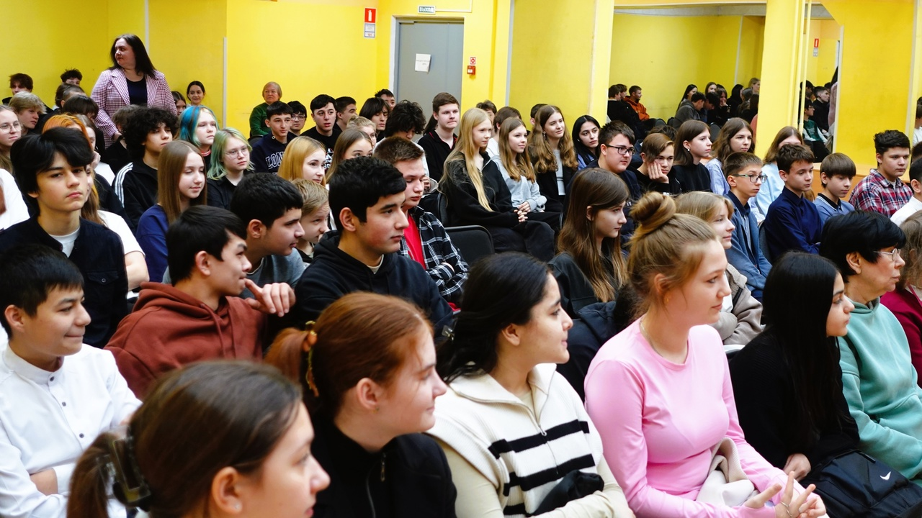
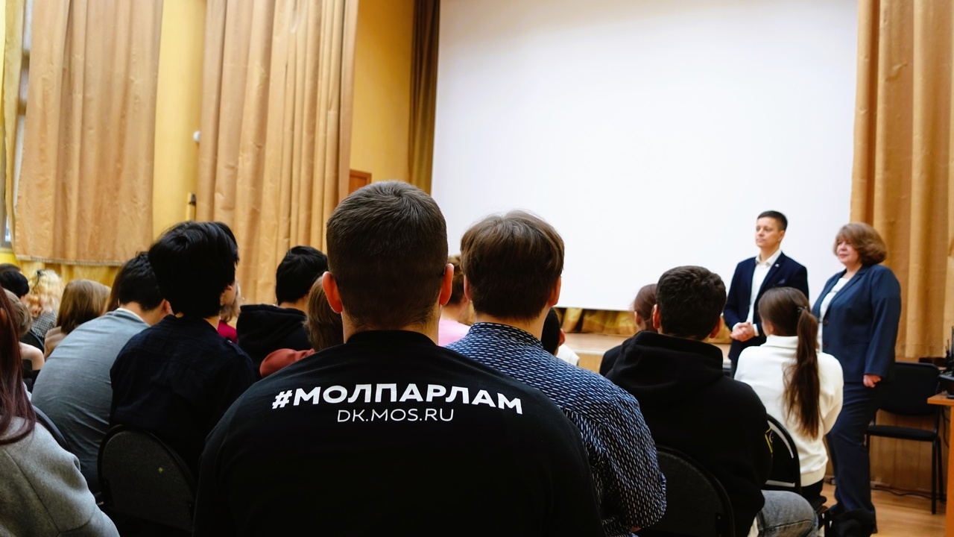

Адрес страницы: http://ubutovo.mos.ru/events/detail/12806501.html
Управа района Южное Бутово города Москвы

